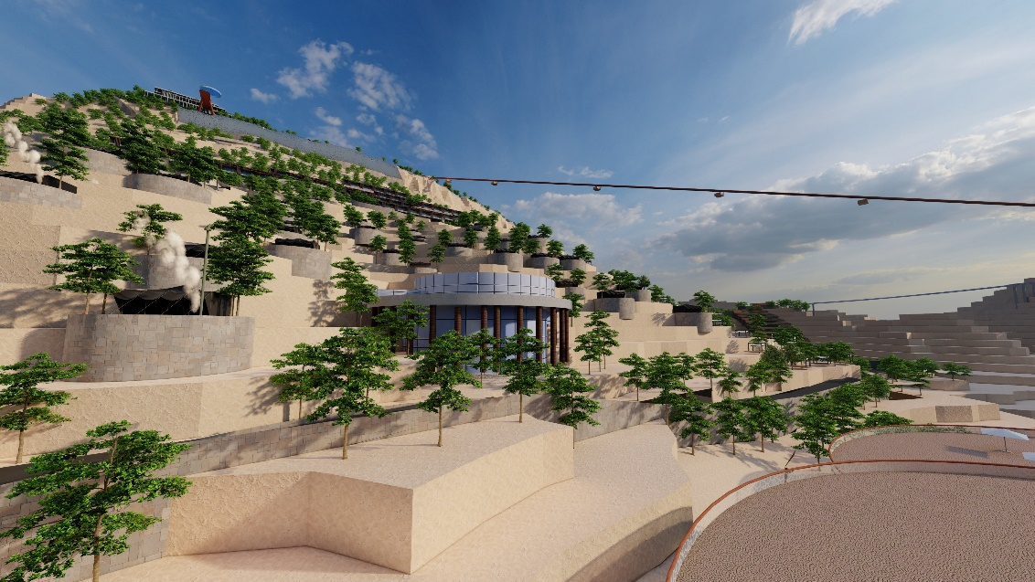 | عکس پروژه
مجتمع گردشگری کوه زرکی باغملک | عنوان فرصت سرمایه گذاری
مجتمع گردشگری | نوع تاسیسات گردشگری
استان: خوزستان شهرستان: باغملک | محل اجرای پروژه
ایجادی: بازسازی: توسعه: | نوع بسته سرمایه گذاری
نام و نام خانوادگی: شهرداری باغملک  شماره تلفن: 06143723060  آدرس: خیابان شهرداری | صاحب فرصت سرمایه گذاری
تحول اساسی در بخش گردشگری در سطح شهرستان و استان با عنایت به برد گردشگری موجود همچنین این پروژه تنها دارای بار اقتصادی نیست بلکه بیشتر به عنوان یک پروژه اجتماعی در راستای ارتقای زندگی و توجه به فضای اوقات فراغت طراحی شده است که علاوه بر عایدات اقتصادی و مطرح کردن شهر باغملک به عنوان یک مقصد گردشگری عمده در جنوب غرب کشور، می تواند موید سرمایه گذاری و اشتغالزایی نیز باشد. | مزایای اجرای پروژه
1- روستای گردشگری مال آقا2- روستای گردشگری رباط 3- آبشارهای قلعه تل 4- منطقه گندمکال 5- قلعه تل 6- امامزاده عبدالله 7- منطقه تنگ کرد 8- منجنیق 9- کوشک یا بنای ارغوانی 10- قلعه كوشك دالخوني | مهمترین جاذبه های منطقه/محدوده اطراف پروژه
خصوصی: دولتی: سایر با ذکر نوع: شهرداری | نوع مالکیت
مساحت زمین: 2109071 متر مربع زیربنا: 31735 متر مربع | مساحت پروژه
برق: دارد آب: دارد راه دسترسی: دارد | تاسیسات زیربنایی موجود
سازمان آب و برق: شهرداری: اخذ موافقت اصولی:  توضیحات: مالکیت زمین با شهرداری است. | مجوزها و استعلامات اخذ شده
داخلی:  - مشارکت  - واگذاری و بهرهبرداری خارجی:  - سرمایه گذاری مستقیم خارجی (FDI) امکانپذیر است  فاینانس امکانپذیر است | نحوه سرمایه گذاری
مورد نیاز: 19128 میلیارد ریال  تسهیلات: وفق ضوابط وزارت خانه میراث فرهنگی گردشگری و صنایع دستی با نرخ یارانه دار | حجم سرمایهگذاری مورد نیاز
نرخ بازگشت داخلی (IRR): 19 درصد  دوره زمانی بازگشت سرمایه(PP): 5 سال  ارزش خالص کنونی(NPV) 120 میلیارد ریال | IRR/PP/NPV
زیرساخت مورد نیاز و محوطه سازی در این منطقه انجام شده است. | درصد میزان پیشرفت فیزیکی
طول دوره اجرا (ساخت تا بهرهبرداری): 5 سال ظرفیت اشغال سالانه: 75 % | دوره اجرا/ظرفیت اشغال
ورودی شهرستان باغملک مطالعه ای توسط مشاور برای ایجاد پروژه گردشگری صورت گرفته است و انتقال مالکیت آن از منابع طبیعی به شهرداری باغملک در حال انجام است. پروژه شامل بوم گردی، هتل، تله سیژ، پل معلق شیشه ای، مسیر پیاده روی و دوچرخ سواری است. | شرح پروژه:
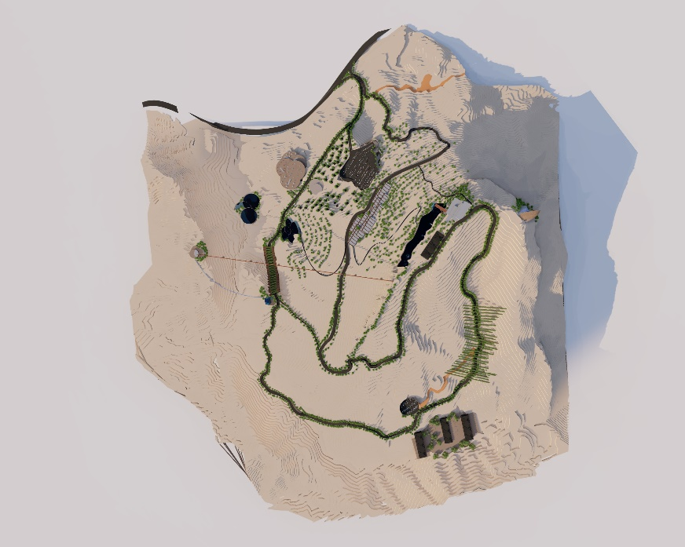 | نقشه هوایی :

